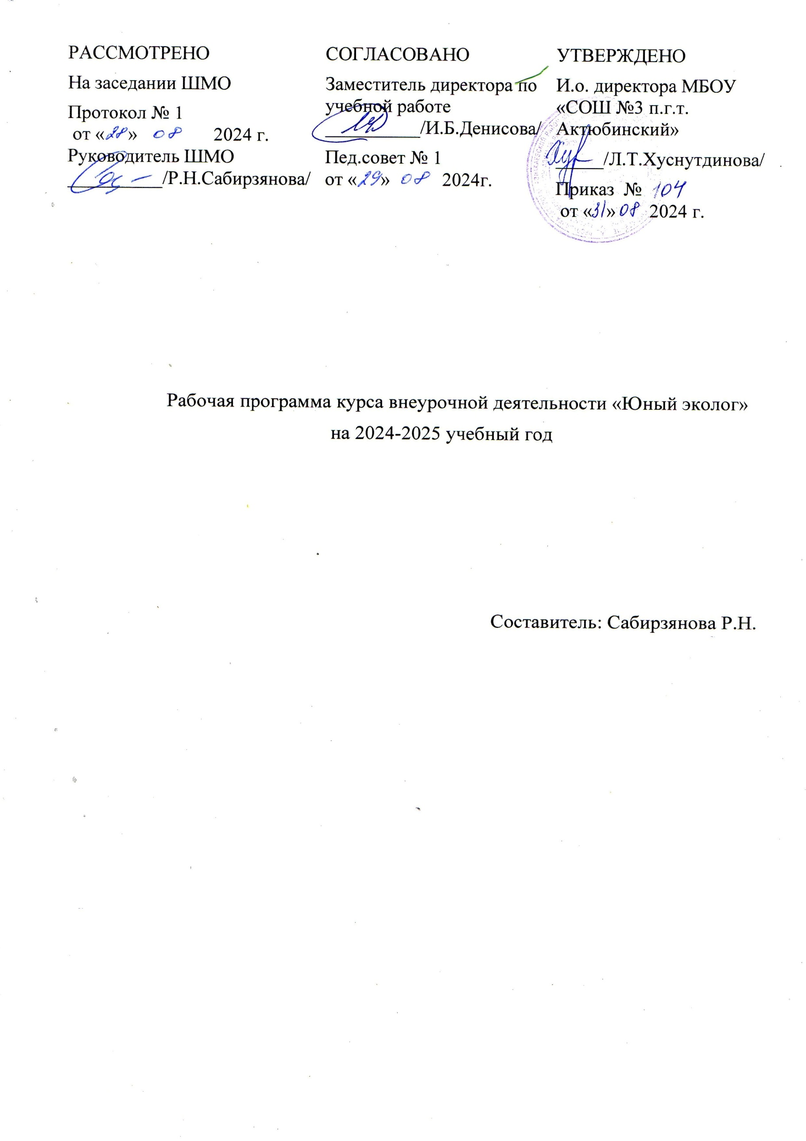
Курс направлен на формирование «Общебиологической грамотности», получение необходимого объема знаний и умений, которые позволят им реализовать себя как будущих хозяев земли.
ЦЕЛЬ: углубление знаний по экологии и агробиологии.

ЗАДАЧИ:
- Ознакомление с основами экологии;
- Освоение основ рационального землепользования.

ПЛАНИРУЕМЫЕ РЕЗУЛЬТАТЫ ОСВОЕНИЯ КУРСА «БИОЛОГИЯ.
АГРОЭКОЛОГИЯ» По окончании изучения курса обучающиеся должны: Знать: основные экологические закономерности, приемы рационального землепользования.
Уметь: планировать ресурсосберегающие способы хозяйствования на земле, прогнозировать неблагоприятные последствия применения определенных с/х технологий.
Владеть: знаниями по рациональному землепользованию.

Ожидаемые результаты: -
углубление и совершенствование знаний обучающихся в области биологии и экологии растений;
- развитое мышление, правильная постановка речи, наблюдательность и правильное составление выводов;
- формирование устойчивого интереса к сельскохозяйственному труду, высокая экологическая культура и культура труда;
- участие в учебно-исследовательских конференциях. Показатели эффективности работы курса:
- стремление к получению новой информации и самообразованию;
- умение ориентироваться во взаимосвязях организмов и биотического сообщества, а также их взаимодействия с условиями неживой природы.
В ходе изучения дисциплины будут сформированиы следующие результаты:

Личностные:
У ученика будут сформированы:
- высокий уровень экологической культуры и патриотизма;
- гуманное отношение к окружающей живой и неживой природе и ответственность за ее судьбу;
- бережное отношение к продуктам и вещам, так как они представляют собой продукт труда многих людей и заслуживают уважения.

Ученик получит возможность для формирования:
- устойчивой учебно-познавательной мотивации учения;
-устойчивого учебно-познавательного интереса к новым общим способам решения задач.

Регулятивные:
Ученик научится:
- планировать свои действия в соответствии с поставленной задачей и условиями ее реализации, в том числе во внутреннем плане;
- учитывать установленные правила в планировании и контроле способа решения. Ученик получит возможность научиться:
- в сотрудничестве с учителем ставить новые учебные задачи;
- проявлять познавательную инициативу в учебном сотрудничестве.

Познавательные:
Ученик научится:
- осуществлять поиск необходимой информации для выполнения заданий;
- осуществлять запись (фиксацию) выборочной информации об окружающем мире, в том числе с помощью инструментов ИКТ;
- строить сообщения, проекты в устной и письменной форме.

Коммуникативные:
Ученик научится:
- договариваться, выполняя различные роли в группе, сотрудничать в совместном решении проблемы, приходить к общему решению в совместной деятельности, в том числе в ситуации столкновения интересов.
Ученик получит возможность научиться:
- учитывать разные интересы и мнения и обосновывать собственную позицию;
- понимать относительность мнений и подходов к решению проблемы. Теоретические занятия
№ | Тема | Объем  (часы) | Дата
1 | Введение в экологию. Среды обитания организмов. Экологические факторы. Биотические факторы. | 2 | 8.09  15.09
2 | Абиотические факторы среды, их значение. Биологические  ритмы. Антропогенные факторы. | 2 | 22.09  29.09

3 | Устойчивость и динамика экосистем. | 2 | 06.10  13.10
4 | Биосфера – глобальная экосистема. | 2 | 20.10  27.10
5 | Учение о ноосфере. | 2 | 10.11  17.11
6 | Агроэкосистемы. Биопродуктивность агроэкосистем. Роль  отдельных компонентов в агросистемах. | 2 | 24.11  1.12
7 | Проблемы производства экологически безопасной  сельскохозяйственной продукции | 2 | 8.12  15.12
8 | Основные источники загрязнения в агросфере. | 2 | 22.12  29.12
 | Всего | 16

Практические занятия

№ | Тема практического задания | Объем  (часы) | Дата
1 | Практическая работа «Понятие о биогеоценозе (экосистеме). Компоненты биогеоценоза: продуценты, консументы, редуценты. Составление схем передачи  веществ и энергии. | 2 | 12.01  19.01
2 | Структура экосистемы: видовая и пространственная.  Трофические уровни. | 2 | 26.01  02.02
3 | Экскурсия | 2 | 9.02  16.02
4 | Семинар «Проблема охраны почвенных ресурсов». | 2 | 23.02  1.03
5 | Практическая работа «Определение различных видов  минеральных удобрений по внешнему виду с помощью изучаемых в школе простейших химических реакций». | 2 | 08.03  15.03
6 | Семинар «Структура исследования» | 2 | 22.03  05.03
7 | Проектная работа «Подготовка структуры своего исследования. Составление индивидуального рабочего плана» | 2 | 12.04  19.04
8 | Самостоятельная работа с дополнительной литературой,  интернет - ресурсами по теме экскурсии | 2 | 26.04  3.05
9 | Экскурсия | 2 | 10.05  17.05
 | Всего | 18

Вопросы для контроля по биологии:
- Какие существуют приспособления организмов к разным средам обитания?
- Какие взаимополезные биотические отношения вы знаете?
- Какие взаимовредные биотические отношения вы знаете?
- Температура как абиотический фактор среды.
- Вода абиотический фактор среды.

- Почва абиотический фактор среды.
- Какие компоненты биогеоценоза вы знаете?
- Видовая структура биогеоценоза.
- Пространственная структура биогеоценоза.
- Какие факторы устойчивости экосистем?
- Как может изменяться экосистема?
- Какие сферы Земли в ходят в состав биосферы?
- Границы биосферы.
- Закономерности распространения биомассы в биосфере.
- Что такое ноосфера?
- Какие признаки ноосферы?

Контрольные вопросы по агроэкологии:
- Источники загрязнения агроэкосистем?
- Факторы, определяющие загрязняющий эффект минеральных удобрений?
- Причины накопления нитратов в почве и растениях?
- Влияние удобрений на почвенно-биотический комплекс?
- Классы опасности органических удобрений?
- Воздействие органических удобрений на почву, поверхностные и грунтовые воды?
- Поколения и стойкость пестицидов?
- Пути миграции пестицидов в агроэкосистемах?
- Влияние средств механизации на ПБК?
- Загрязнение почвы нефтепродуктами?
- Экологическая оценка воздействия средств механизации на компоненты агроэкосистем?
- Виды и целевое назначение современных мелиораций?
- Мелиоративное воздействие на структурные и функциональные элементы экосистем?
- Антропогенные изменения орошаемых почв?
- Принципы и методы разработки прогноза мелиоративных работ?

Литература
- Шилов И.А. Экология – М.: Высшая школа, 2003. – 512 с.
- Агроэкология/ В.А. Черников, Р.М. Алексахин, А.В. Голубев и др.; Под ред. В.А. Черникова, А.И. Чекереса.- М.: Колос, 2000. - 536 с.

